*Test Incident*

*Report*

*Progetto*

*OctoPlus*



**Revision History**

|  |  |  |  |
| --- | --- | --- | --- |
| Data | Versione | Descrizione | Autore |
| 23/11/2023 | **0.1** | **Prima stesura** | **Tutto il team** |
| 24/11/2023 | **0.2** | **Aggiunta Test Unit CartadaoData** | **Donnarumma Salvatore** |
| 29/11/2023 | **0..3** | **Aggiunto Test Unit ProdottoDaoData e PhotoDaoData** | **Donnarumma Salvatore** |
| 31/01/2023 | **0.4** | **Aggiornamento test+ Test ICarrelloDao** | **Tomeo Orlando** |
| 03/02/2023 | **0.5** | **Aggiornamento TIR+aggiunta sommario** | **Donnarumma Salvatore** |
| 06/02/2023 | **0.6** | **Revisione documento** | **Tutto il team** |
| 10/02/2023 | **0.7** | **Revisione finale** | **Tutto il team** |

Sommario

1. Introduzione 3

2. Relazioni con altri documenti 3

3. Esecuzione dei test di unità 4

3.1 UtenteUnitDaoData 4

3.2 CartaUnitDaoData 5

3.3 ProdottoUnitDaoData 6

3.4 PhotoUnitDaoData 6

3.5 OrdiniUnitDaoData 7

3.6 CarrelloUnitDaoData 7

4. Esecuzione dei test di integrazione 8

4.1 UtenteDaoDataTest 8

4.2 CartaDaoDataTest 9

4.3 ProdottoDaoDataTestTCI 10

4.4 PhotoDaoDataTest 11

4.5 OrdiniDaoDataTest 12

4.6 CarrelloDaoDataTest 12

5. Test di Sistema 13

5.1 Funzionalità Utenti 13

5.2 Funzionalità Gestore Utenti 13

5.3 Funzionalità Gestore Ordini 14

5.4 Funzionalità Gestore Prodotti 14

# Introduzione

In questo documento sono riportati i risultati dell’esecuzione dei test di unità definiti nel “TPU_OctoPlus”. I test di unità sono stati eseguiti con l’ausilio di Mockito. Sono inoltre presenti anche i risultati dei test di sistema definiti in “TP_OctoPlus” e “TCS_OctoPlus”. I test di sistema sono stati eseguiti con SELENIUM IDE.

# Relazioni con altri documenti

* **Test Plan (TP)**
* **Test Plan di unità (TPU)**
* **Test Case Specification (TCS)**

# Esecuzione dei test di unità

## UtenteUnitDaoData

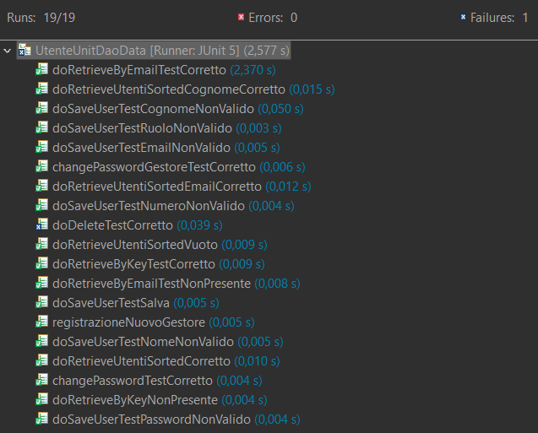

Durante il test è stata individuata una failure:

|  |  |
| --- | --- |
| Test Case ID | TCU doDeleteTestCorretto |
| Data | 31/01/2024 |
| Output atteso | Cancella un utente gestore dal DB |
| Output del sistema | TooManyActualInvocations |
| Errore | Il conteggio effettivo delle invocazioni del metodo non rispetta le aspettative (1 invocazione); ciò è avvenuto nel contesto del metodo ‘doDeleteTestCorretto’ |

A seguito la failure è stata risolta nel seguente modo:

|  |  |
| --- | --- |
| Test Case ID | TCU doDeleteTestCorretto |
| Data | 10/02/2024 |
| Output atteso | Cancella un utente gestore dal DB |
| Output del sistema | TooManyActualInvocations |
| Errore Rivelato | Il conteggio effettivo delle invocazioni del metodo non rispetta le aspettative (1 invocazione); ciò è avvenuto nel contesto del metodo ‘doDeleteTestCorretto’ |
| Causa e Risoluzione | L’errore è stato causato dal fatto che il mock di *ds.getConnection()* veniva invocato due volte invece che una come previsto poiché era l’operazione veniva svolta sia nel costruttore di *UserDaoDataSource* e sia dentro al metodo *doDeleteGestore().* L’errore è stato risolto usando il risultato della variabile di istanza *connection* e non quella di metodo. |

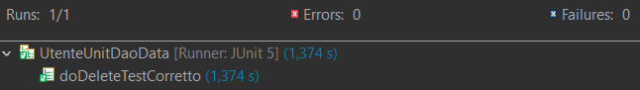

Sono state dunque risolte tutte le failure individuate durante i test di unità.

## CartaUnitDaoData

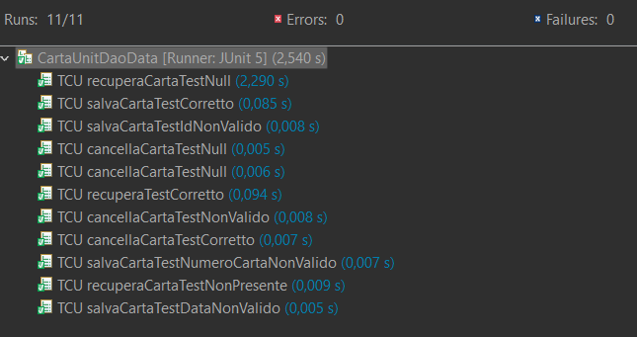

Durante il test non sono state individuate delle failure.

## ProdottoUnitDaoData

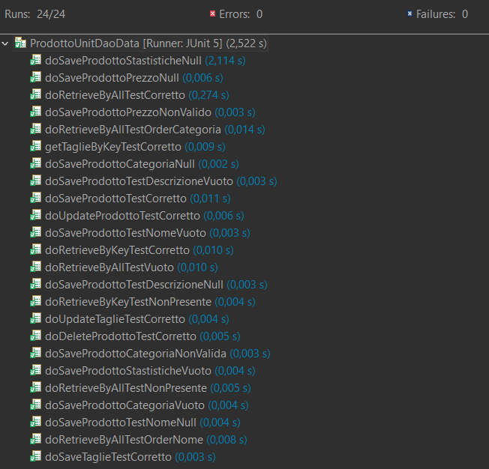

Durante il test non sono state individuate delle failure.

## PhotoUnitDaoData

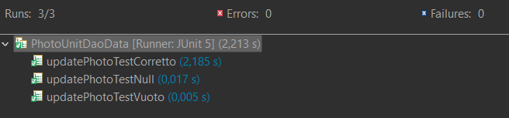

Durante il test non sono state individuate delle failure.

## OrdiniUnitDaoData

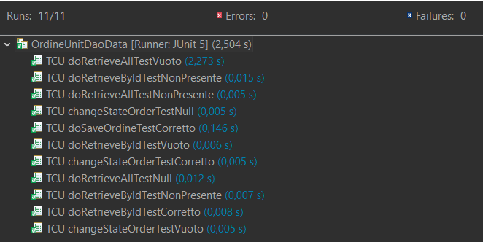

Durante il test non sono state individuate delle failure.

## CarrelloUnitDaoData

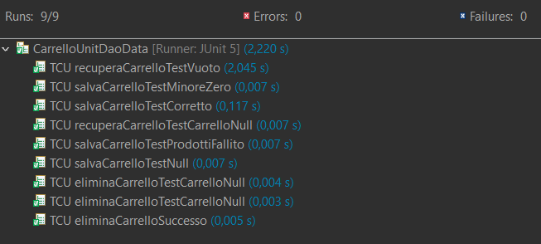

Durante il test non sono state individuate delle failure.

# Esecuzione dei test di integrazione

## UtenteDaoDataTest

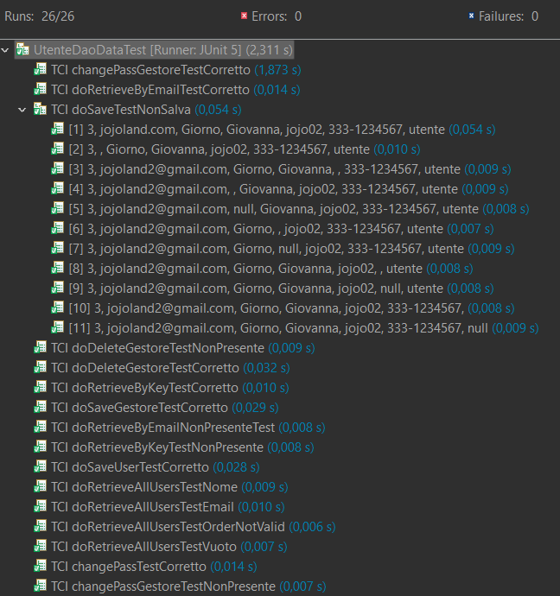

Durante il test non sono state individuate delle failure.

## CartaDaoDataTest

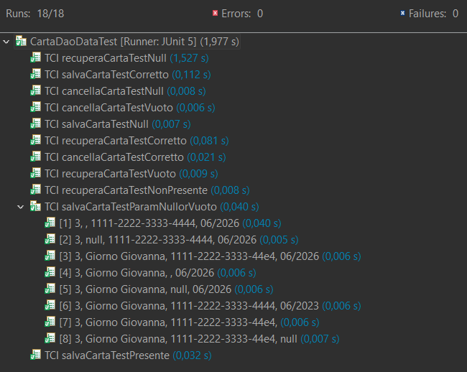

Durante il test non sono state individuate delle failure.

## ProdottoDaoDataTestTCI

Durante il test è stata individuata una failure:

|  |  |
| --- | --- |
| Test Case ID | TCI doRetrieveAllOrderByNome |
| Data | 01/02/2024 |
| Output atteso | Ottiene l’elenco dei prodotti dal DB ordinati per nome |
| Output del sistema | AssertionFailedError |
| Errore | Expected <39> but was: <38>. L’ordinamento previsto non è rispettato. |

Successivamente la failure è stata risolta nel seguente modo:

|  |  |
| --- | --- |
| Test Case ID | TCU doDeleteTestCorretto |
| Data | 10/02/2024 |
| Output atteso | Cancella un utente dal DB |
| Output del sistema | TooManyActualInvocations |
| Errore Rivelato | Il conteggio effettivo delle invocazioni del metodo non rispetta le aspettative (1 invocazione); ciò è avvenuto nel contesto del metodo ‘doDeleteTestCorretto’ |
| Causa e Risoluzione | L’errore è stato causato dal fatto che SQL ordina le stringhe in modo diverso rispetto al Comparator di Java (impiegato nel test). In SQL, l'ordinamento predefinito è basato sull'ordine ASCII dei caratteri, mentre il Comparator di Java utilizza un ordinamento lessicografico che tiene conto anche del caso dei caratteri. Pertanto si è deciso di risolvere il bug scovato andando a lavorare su un ordinamento in lowercase dei prodotti. |

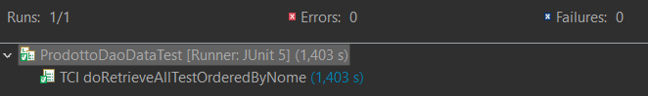

## PhotoDaoDataTest

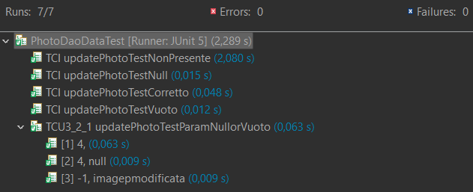

Durante il test non sono state individuate failure.

## OrdiniDaoDataTest

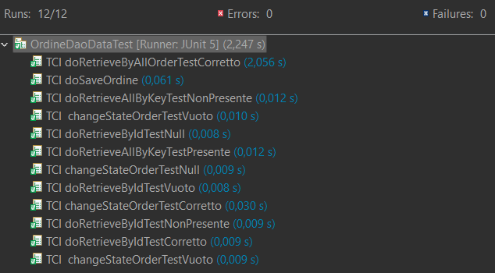

Durante il test non sono state individuate failure.

## CarrelloDaoDataTest

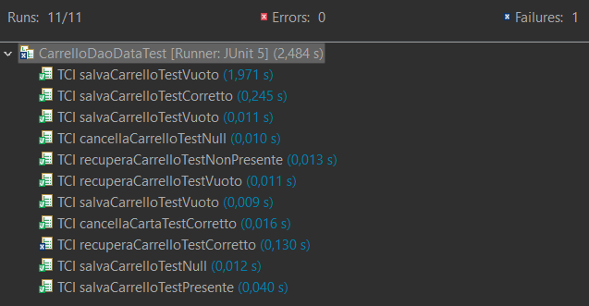

Durante il test è stata individuata 1 failure:

|  |  |
| --- | --- |
| Test Case ID | TCI recuperaCarrelloTestCorretto |
| Data | 10/02/2024 |
| Output atteso | Ottiene l’elenco dei prodotti dal DB all’interno di un carrello |
| Output del sistema | AssertionFailedError |
| Errore | Il risultato ottenuto è causato a sua volta da un altro errore ossia: *java.sql.SQLNonTransientConnectionException.* Questo errore tuttavia è presente solo durante il test del metodo *recuperaCarrello*, mentre durante la reale messa in esercizio dell’applicazione non è presente. Pertanto si è deciso di trattare l’errore come un bug di JUnit e non verrà ulteriormente approfondito. |

# Test di Sistema

## Funzionalità Utenti

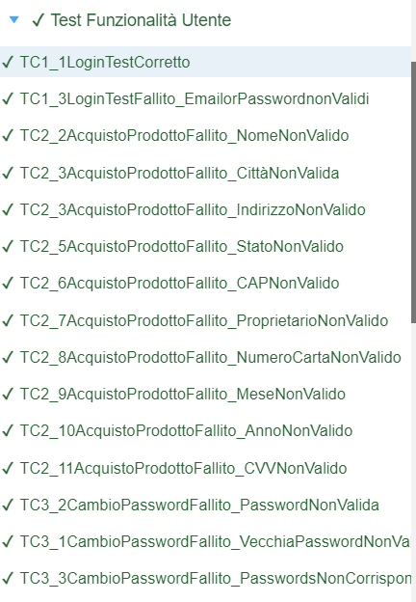 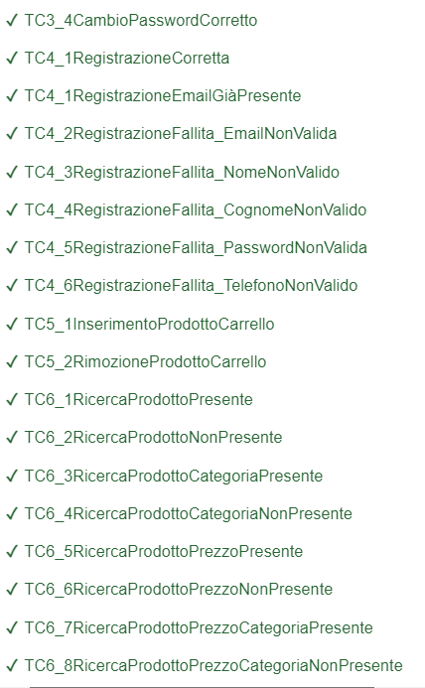

Durante il test non sono state individuate delle failure.

## Funzionalità Gestore Utenti

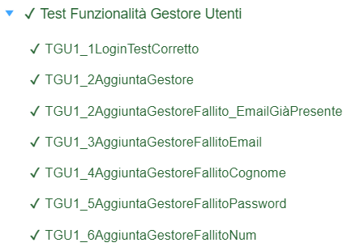

Durante i test non sono state individuate delle failure

## Funzionalità Gestore Ordini

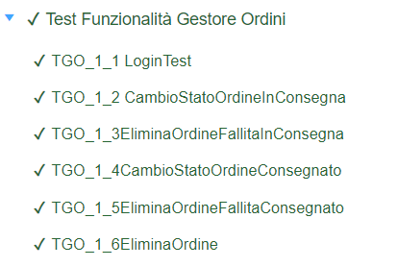

Durante il test non sono state individuate delle failure.

## Funzionalità Gestore Prodotti

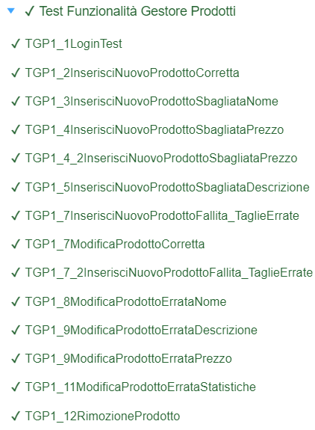

Durante i test non sono state individuate delle failure.